Mokėjimo paraiškos

Instrukcija kaip vykdyti finansavimo operacijas priklausomai nuo finansavimo šaltinio. Operacijos, apimančios kelis juridinius vienetus.

Trumpa finansavimo proceso apžvalga

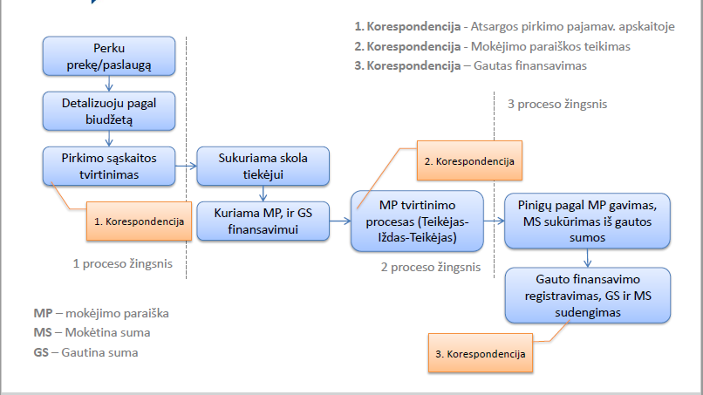

- 1 proceso žingsnio metu visi veiksmai atliekami pagal Paslaugos arba atsargos pirkimo operacijų instrukcijas.

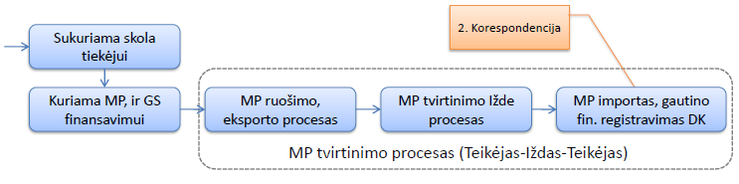

- Pinigų sraute sukurta Mokėtina suma Tiekėjui.
  - Finansavimas ir biudžetai ->Mokėjimo paraiškose spaudžiamas myygtukas Generuoti (iššoka langai žr. sekančioje skaidrėje).
- Sukuriama Mokėjimo paraiška.
- MP paruošiama.

MOKĖJIMO PARAIŠKŲ FORMAVIMAS

Finansavimas ir biudžetai -> Mokėjimo paraiškos -> Generuoti (jeigu MP generuojama iš skolų)
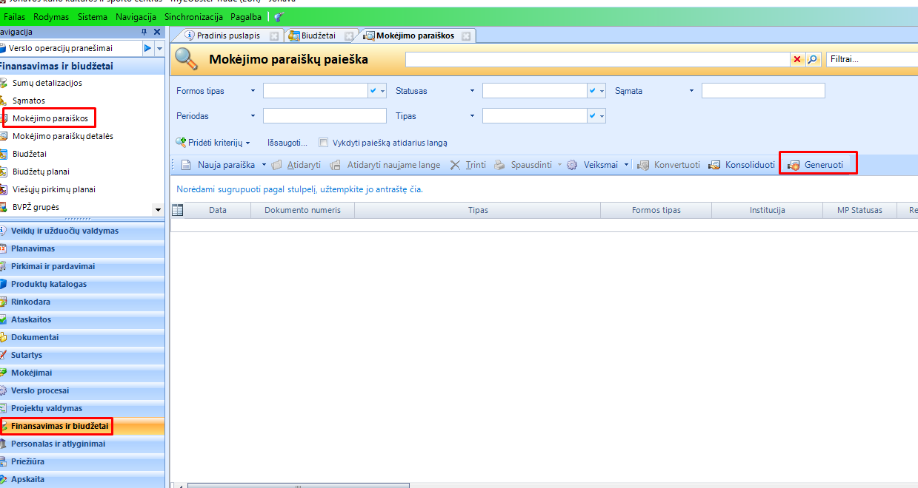

Jeigu MP kuriama iš skolų -> renkamės “Pinigų srautai”
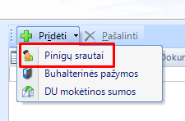
Iš pinigų srautų pasirinkus norimas apmokėti sąskaitas (skolas), spaudžiame “Gerai” -> “Toliau”.
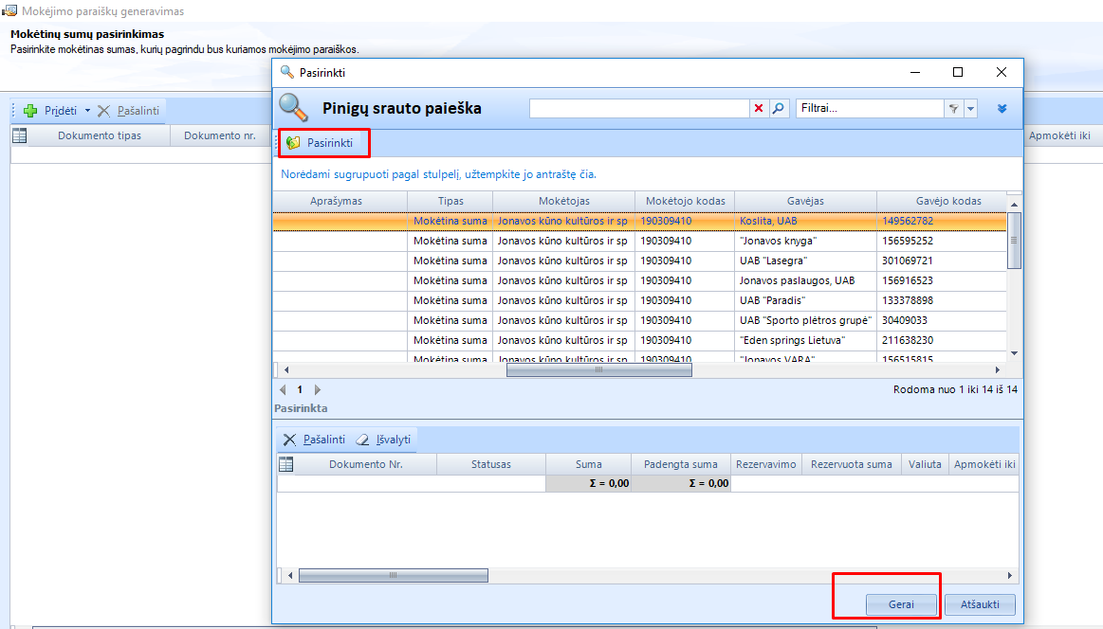

Sekančiame žingsnyje atsidarys informacijos laukai, kuriuos reikės užpildyti:
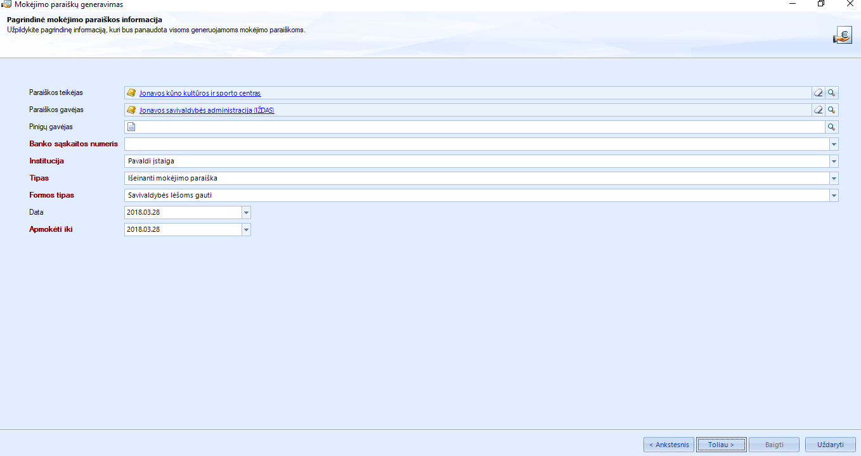

- Paraiškos teikėjas ir paraiškos gavėjas automatiškai užsipildys pagal sąmatos informaciją.
- Pinigų gavėjas laukas nebūtinas
- Banko sąskaitos numeris – pasirenkama sąskaita į kurią bus pervedamas finansavimas pagal MP
- Kiti laukas užsipildys automatiškai su galimybe juos koreguoti.
Pasirinkus visą reikiamą informaciją spaudžiame “Toliau”. Sugeneruotos MP statusas Nauja
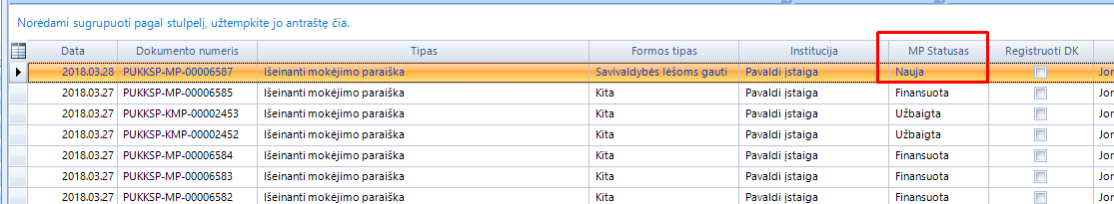

!!! Galimas Mokėjimo paraiškų konsolidavimas pagal Finansavimo šaltinį. Konsoliduotų paraiškų apdorojimas bus aptartas atskiroje instrukcijoje

Jeigu MP kuriama iš darbo užmokesčio skolų -> renkamės “DU mokėtinos sumos”
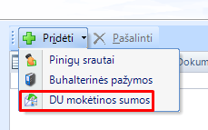
Ir toliau visi žingsniai atliekami vadovaujantis aukščiau aprašyta instrukcija.

Skiltis Sąmata
Matomos suplanuotos lėšos ir prašoma suma pagal pirkimo sąskaitoj nurodytą detalizaciją.
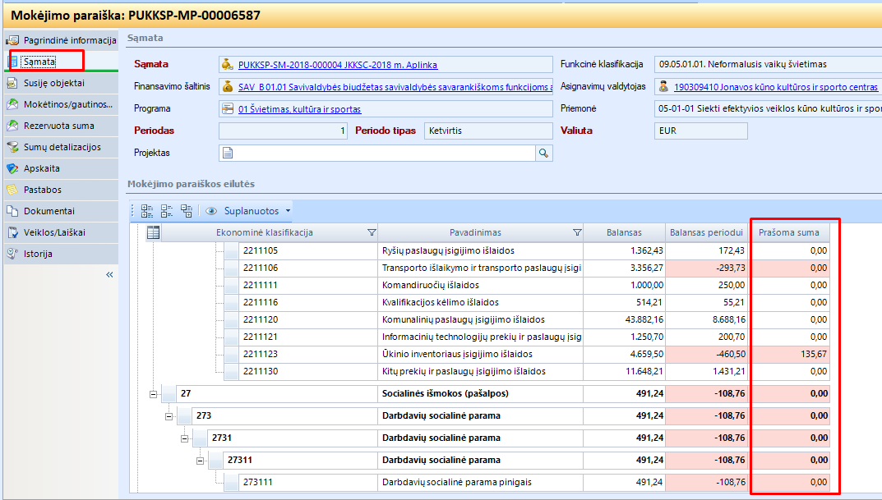

Skiltis Sumų detalizacijos
Detalizacijos informacija paveldima iš pirkimo sąskaitos
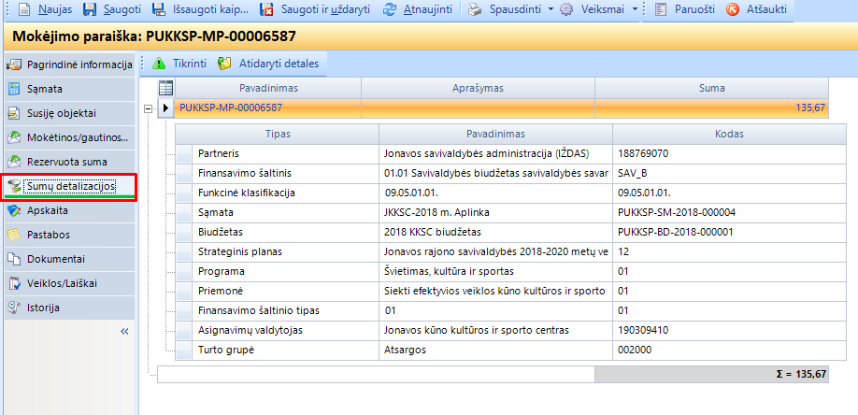

Skiltis Didžioji knyga
Išeinančios Mokėjimo paraiškos registravimas DK
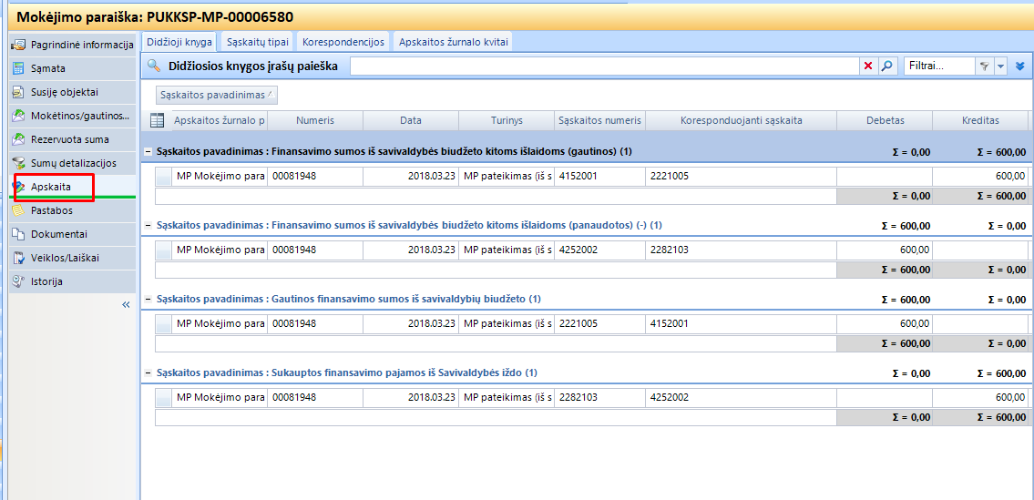

PASTABA: šie įrašai matomi tik tada kai MP yra “Patvirtinta
Mokėjimo paraiška paruošta teikimui paspaudus mygtuką 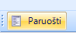

PASTABA!!! Jeigu Mokėjimo paraiška turi būti tvirtinama pagal sąmatą, kurios finansuotojas yra savivaldybės administracija, tokiu atveju paraišką patvirtina administracijos darbuotojas.
Jeigu iš kitų finansavimo šaltinių – paraišką Paruošia, Pateikia ir Patvirtina pats darbuotojas.

AVANSINIŲ MOKĖJIMO PARAIŠKŲ KŪRIMAS

Avansinė MP kuriama tada, kai sistemoje nėra įvestas pirkimo dokumentas ir nėra sugeneruotos mokėtinos skolos, pagal kurią norėtume prašyti finansavimo.
Avansinė MP formuojama tiesiai iš Mokėjimo paraiškų modulio – iškarto nurodomas paraiškos tipas.
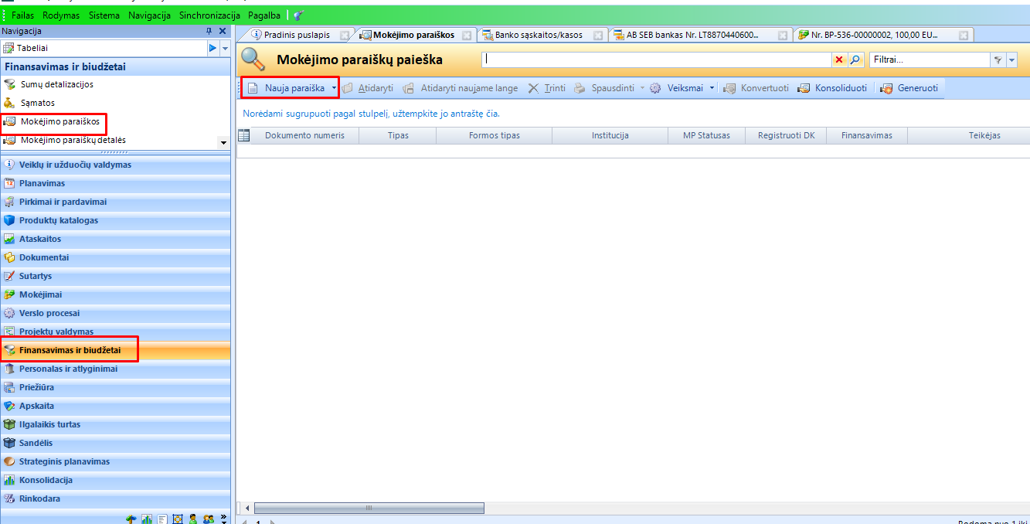

1.Rankiniu būdu užpildoma avansinės MP kortelė
1.1. Nurodoma:
a) Paraiškos teikėjas, Paraiškos gavėjas; pasižymi, kad MP yra išankstinė .
b) Sąmata ir vienas arba keli straipsniai pagal kuriuos prašomos pinigų sumos.
c)Papildoma sumų detalizacija parametru “Turto grupė” (“Pridėti”, pasirinkti detalizaciją)

1.2. MP bus kuriama ne iš MGS (ne iš Pinigų srauto, nes nėra skolos tiekėjui).
1.3. Patvirtinus MP automatiškai sukuriama Gautina suma Pinigų sraute.
2. Registruojamas pinigų gavimas iš finansavimo šaltinio (kaip nurodyte instrukcijoje žemiau).

MOKĖJIMO PARAIŠKŲ (GAUTO FINANSAVIMO) APMOKĖJIMO PATVIRTINIMAS

Mokėjimai -> Banko sąskaitos -> pasirenkama banko sąskaita, į kurią buvo gautas finansavimas pagal MP
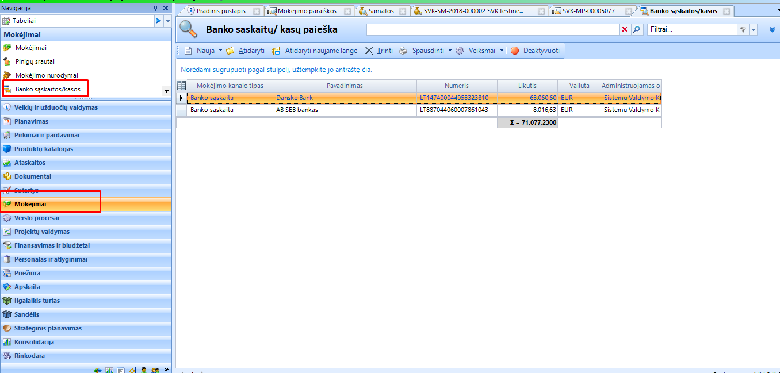

Pasirenkama skiltis Mokėjimai -> Naujas-> Pinigų gavimas

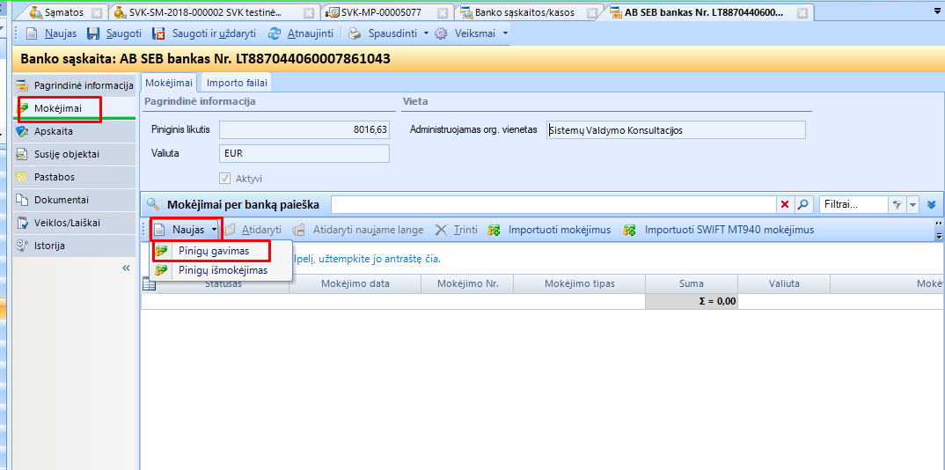
Atsidarys Pinigų gavimo operacijos pagrindinis langas, kurį supildome sekančiai:
Dokumento numeris pildomas pagal poreikį arba sistema suteiks automatiškai;
Operacijos ID mokėjimo numeris;
Mokėjimo data
Paskirtis pasirenkama iš sąrašo pagal poreikį. MP finansavimo gavimas tvirtinamas su paskirtimi Partneris;
Mokėtojas pasirenkamas iš partnerių sąrašo MP apmokantis subjektas (paraiškos gavėjas);
Sąskaitos Nr. Automatiškai atšoks pasirinkus partnerį;
Pagrindo dokumentų srityje spaudžiame Pridėti -> Mokėjimų paraiška
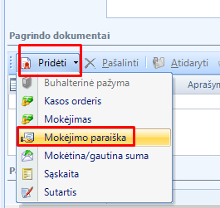
Iš sąrašo pasirenkame apmokamą MP. Pasirinkus paraišką (-as), spaudžiame „Atnaujinti pagrindinės informacijos laukus“

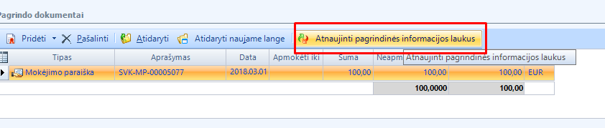
Tuomet užsipildys sumos ir pagrindo laukai bei sumų detalizacijos.
Užpildžius visus aprašytus laukus spaudžiamma saugoti 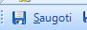 ir patvirtinti
Patvirtinimo metu parenkama reikalinga korespondencija.

!!! Tiek pinigų išmokėjimai tiek gavimai gali būti importuojami iš banko išsaugojus kompiuterio laikmenoje reikiamo formato bankinį išrašą ir spaudžiant mygtuką „Importuoti SEPA mokėjimus:
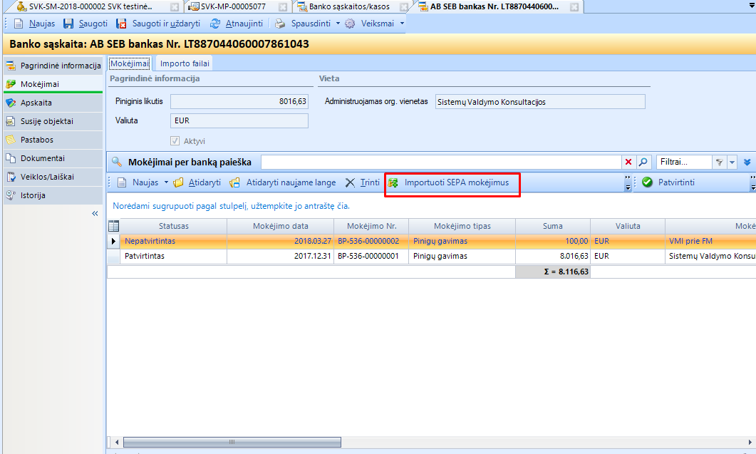

Tokiu atveju automatiškai susikurs pinigų gavimai ir išmokėjimai su statusu Nepatvirtinta. Juos reikės patvirtinti.

BIUDŽETO VYKDYMO INFORMACIJA

Biudžeto vykdymas, matomas “Biudžeto” modulyje, Biudžeto vykdymo skiltyje
